Муниципальное образовательное учреждение средняя общеобразовательная школа № 33 с углубленным изучением отдельных предметов
Дзержинского района города Волгограда

Конспект урока по алгебре в 7 классе
«Взаимное расположение графиков
линейных функций»

составила
учитель математики
Кулик Татьяна Анатольевна

г. Волгоград 2012

Цель урока:
рассмотреть случаи взаимного расположения графиков линейных функций, выяснить геометрический смысл коэффициента k и числа b, научиться определять взаимное расположение графиков линейных функций в зависимости от k и b.
Задачи:
- обучающие: получение новых знаний о случаях параллельности, пересечения и совпадения графиков линейных функций при условии расположения их в одной и той же координатной плоскости;
- развивающие: формирование интеллектуальных умений логически мыслить, сравнивать, анализировать, делать выводы; развитие навыка построения прямых по координатам точек;
-воспитательные: продолжить работу по формированию коммуникативных навыков; воспитание аккуратности при работе с чертежными инструментами.

Тип урока: формирование новых знаний, умений и навыков.

Формы работы учащихся: фронтальная, индивидуальная, практическая.

Необходимое техническое оборудование: компьютер, интерактивная доска, мультимедийный проектор.

Таблица 1.
СТРУКТУРА И ХОД УРОКА
№ | Этап урока | Название используемых ЭОР  (с указанием порядкового номера из Таблицы 2) | Деятельность учителя  (с указанием действий с ЭОР, например, демонстрация) | Деятельность ученика | Время  (в мин.)
1 | Организационный момент |  | Проводит проверку подготовленности учащихся к уроку, настраивает на работу, формулирует тему урока. | Слушают учителя, настраиваются на учебную работу, осознают и фиксируют тему урока в тетрадях. | 1
2 | Актуализация знаний по теме «Линейная функция и ее график» | Ресурс 1. Линейная функция и ее график.  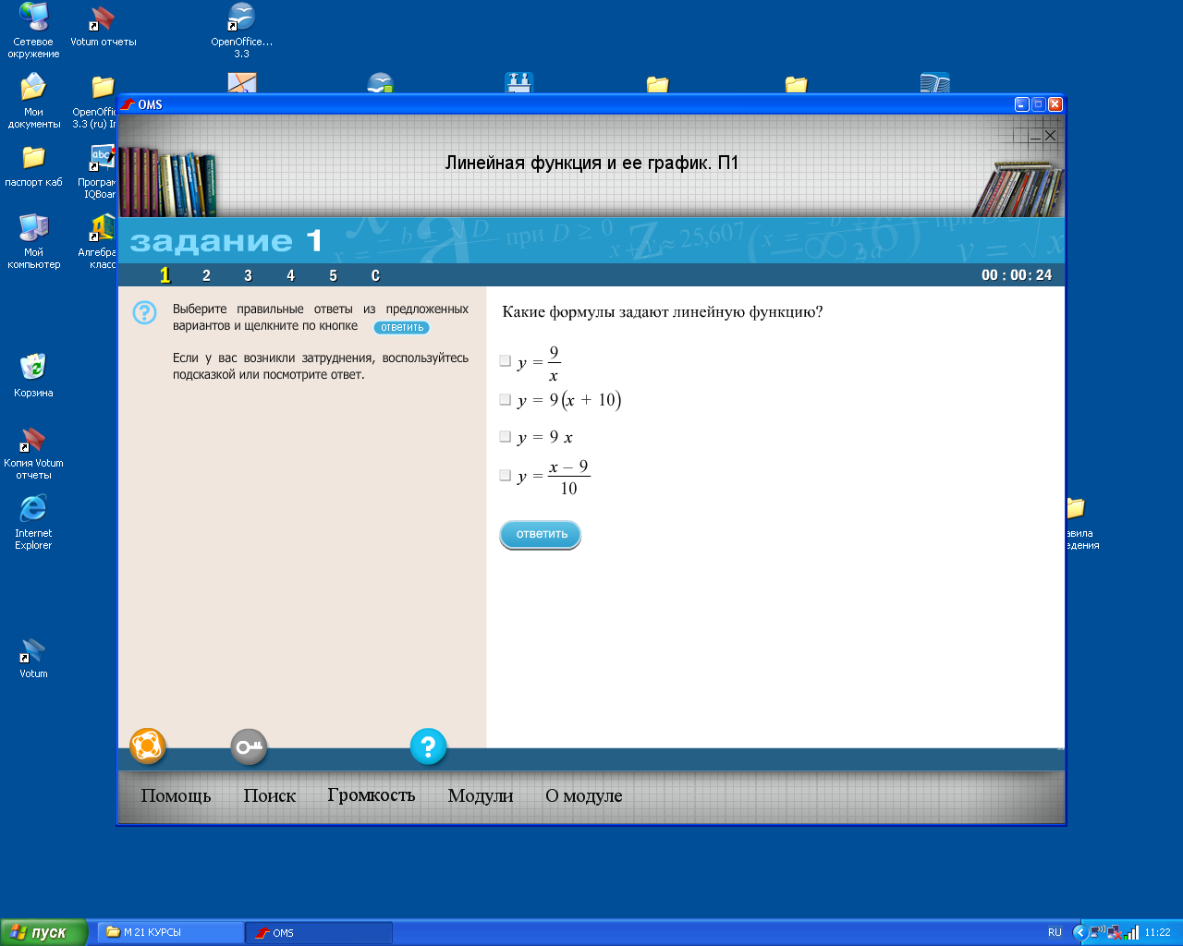 | Демонстрирует 1 по 5 модули, задает вопросы на повторение материала по теме: «Линейная функция и ее график», при необходимости корректирует ответы учащихся | Воспринимают информацию, отвечают на поставленные вопросы | 4
3 | Практическая работа | Ресурс 2. Графики.  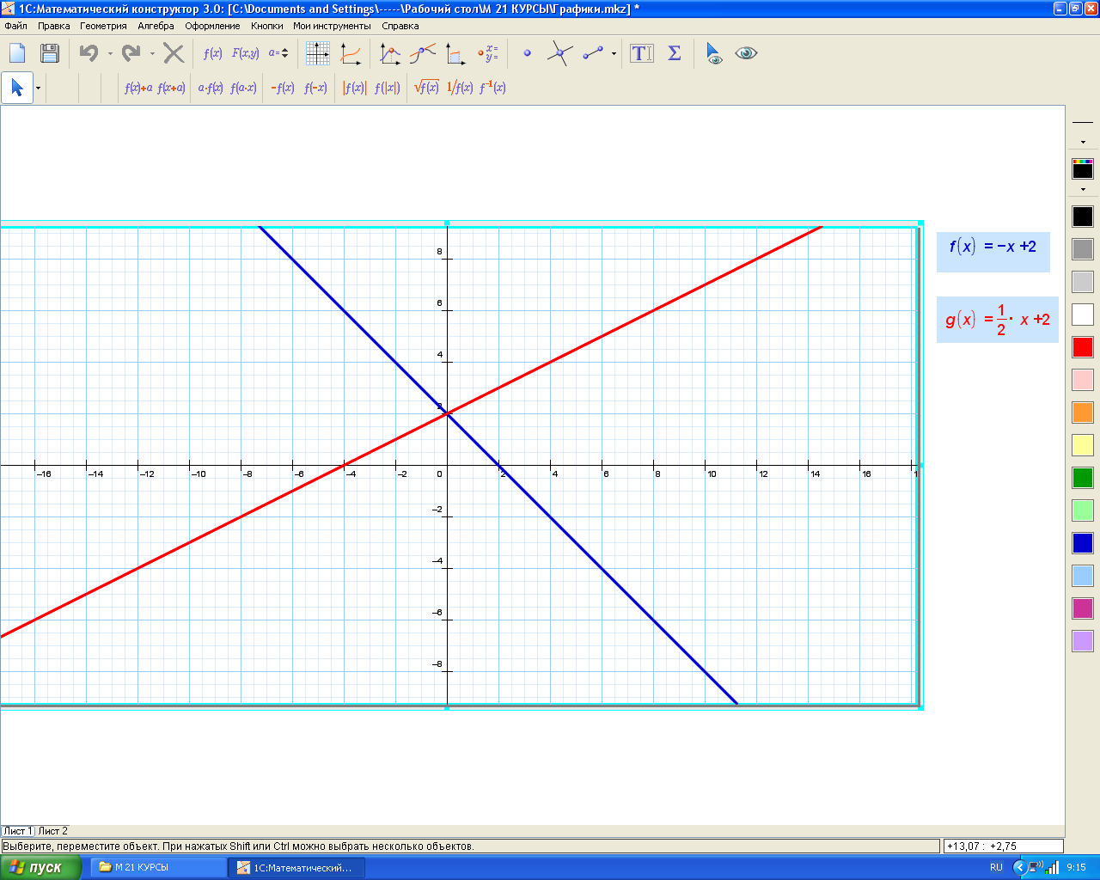  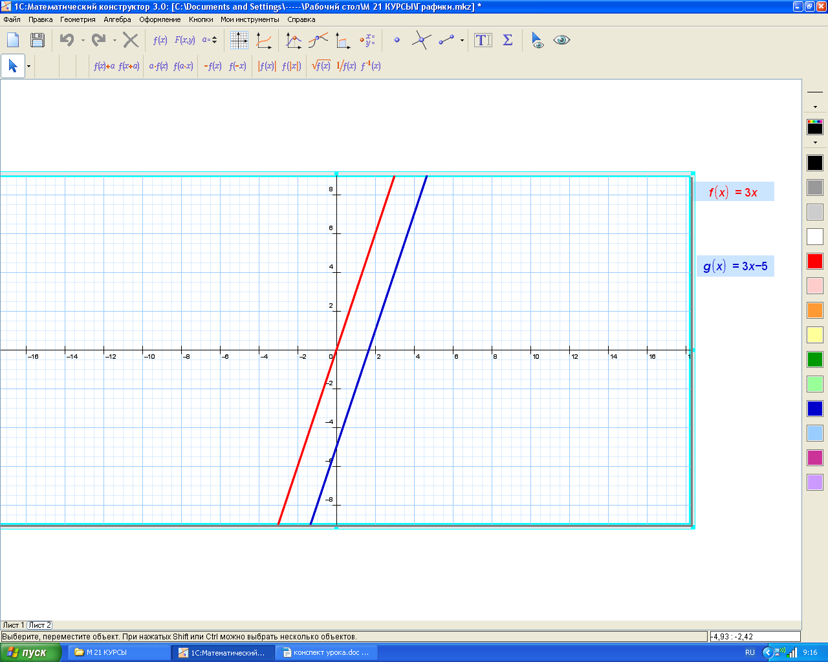 | 1.Формулирует задание: построить в одной системе координат графики функций  Вариант 1: у=-х+2 и у=0,5х+2  Вариант 2: у=3х и у=3х-5  2. Следит за работой учащихся в тетрадях.  3. Демонстрирует полученные графики.  4. После построения графиков задает вопросы учащимся о взаимном расположении построенных прямых, направляет учащихся на формулирование выводов. | 1. Учащиеся строят в тетрадях два графика линейной функции в одной системе координат (2 варианта).  2. Устно формулируют первоначальные выводы по результатам построения (о взаимном расположении графиков) | 5
4 | Изучение нового материала | Ресурс 3. Взаимное расположение графиков линейных функций.  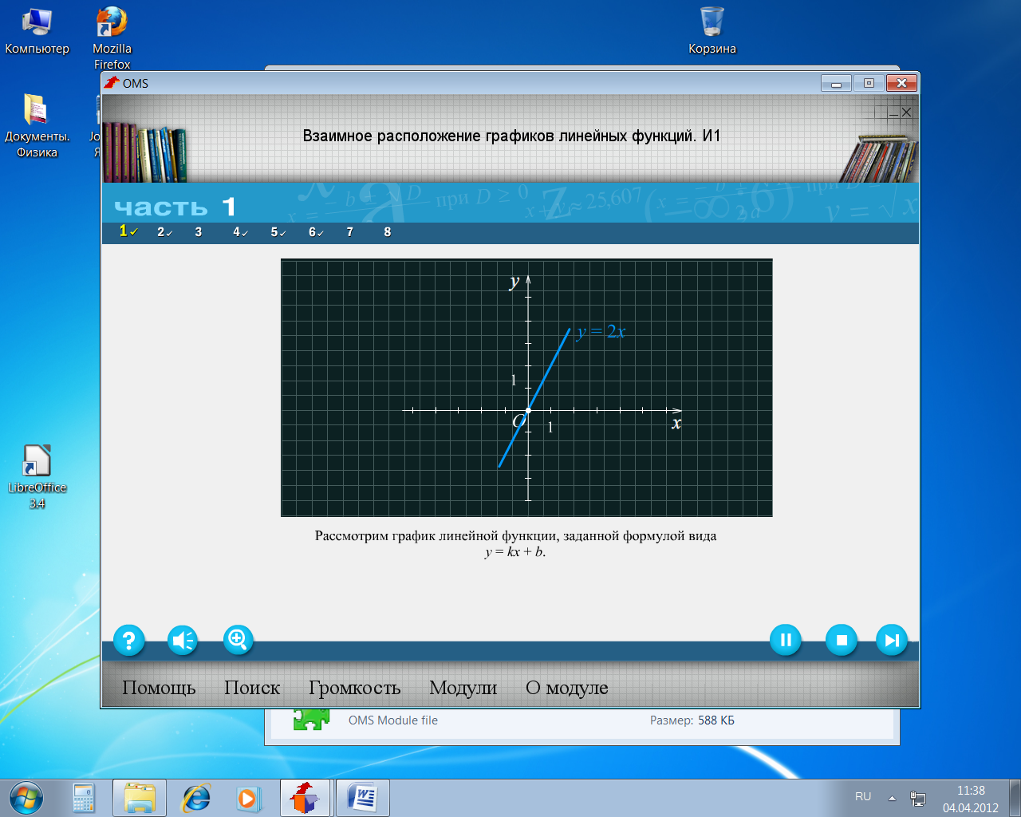  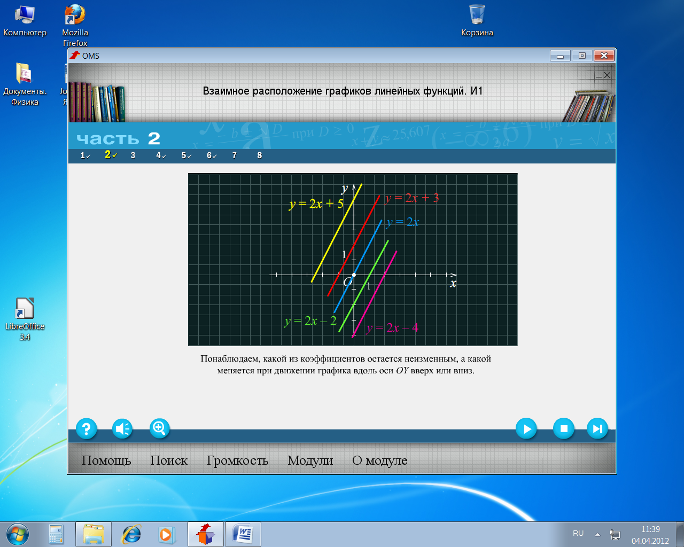  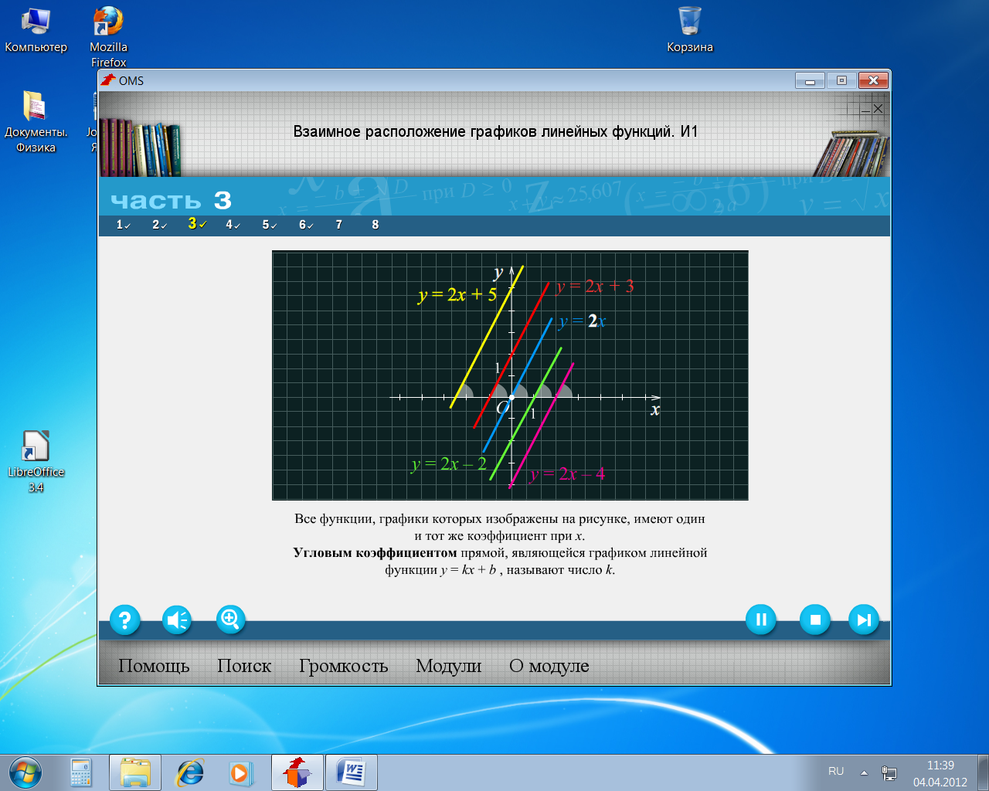  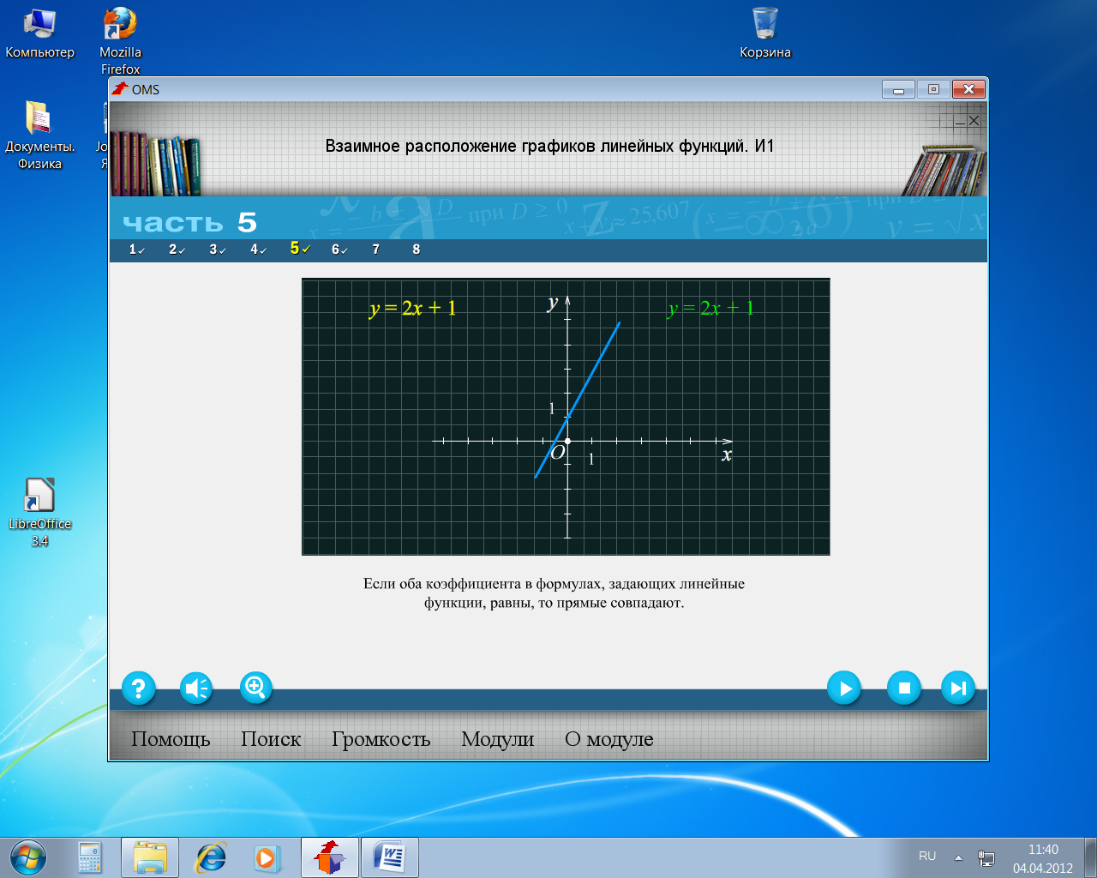  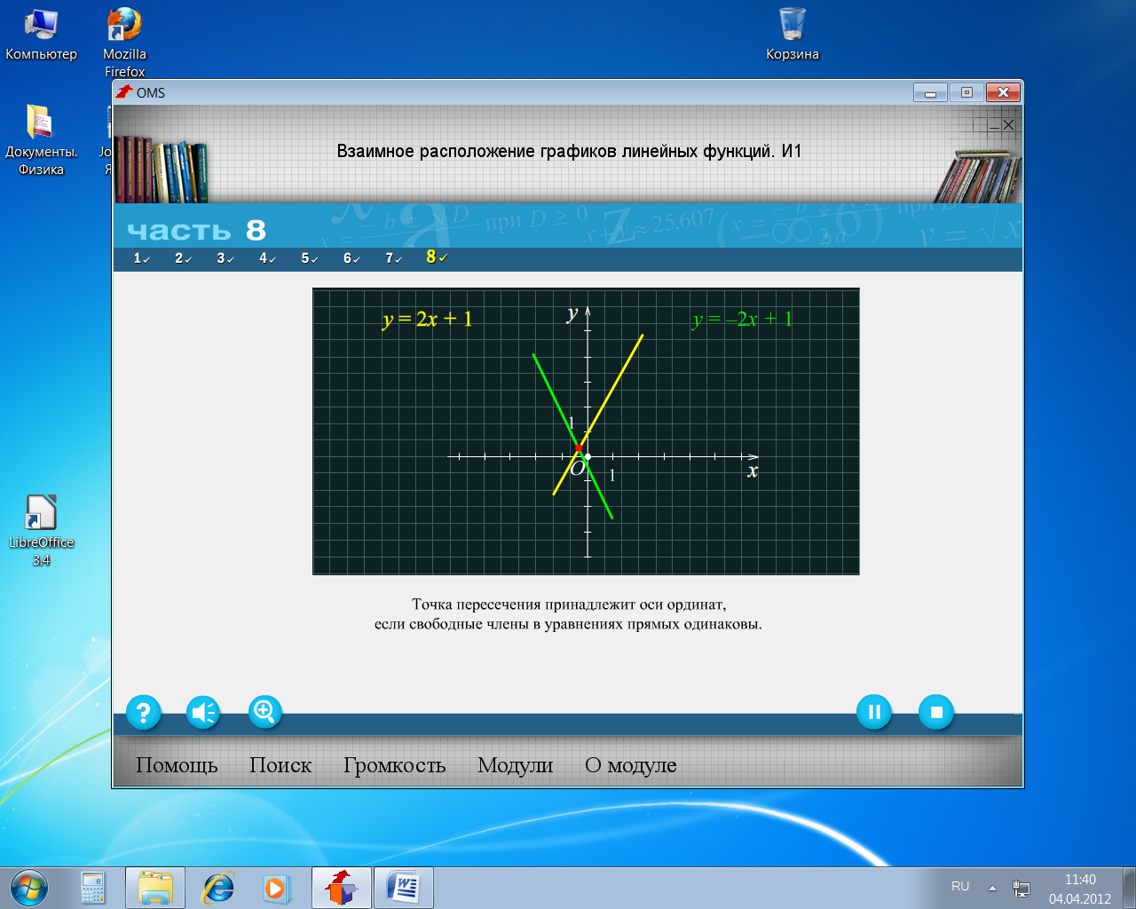 | Объясняет новый материал с использованием постраничной демонстрации модуля на экране, также ссылаясь на готовые чертежи, сделанные в начале урока, параллельно формулирует выводы с учащимися (когда графики параллельны, совпадают, пересекаются). | Задают вопросы учителю.  Отвечают на вопросы учителя.  Фиксируют выводы в тетради. | 15
5 | Закрепление нового материала (устная работа) | Ресурс 4. Взаимное расположение графиков линейных функций.  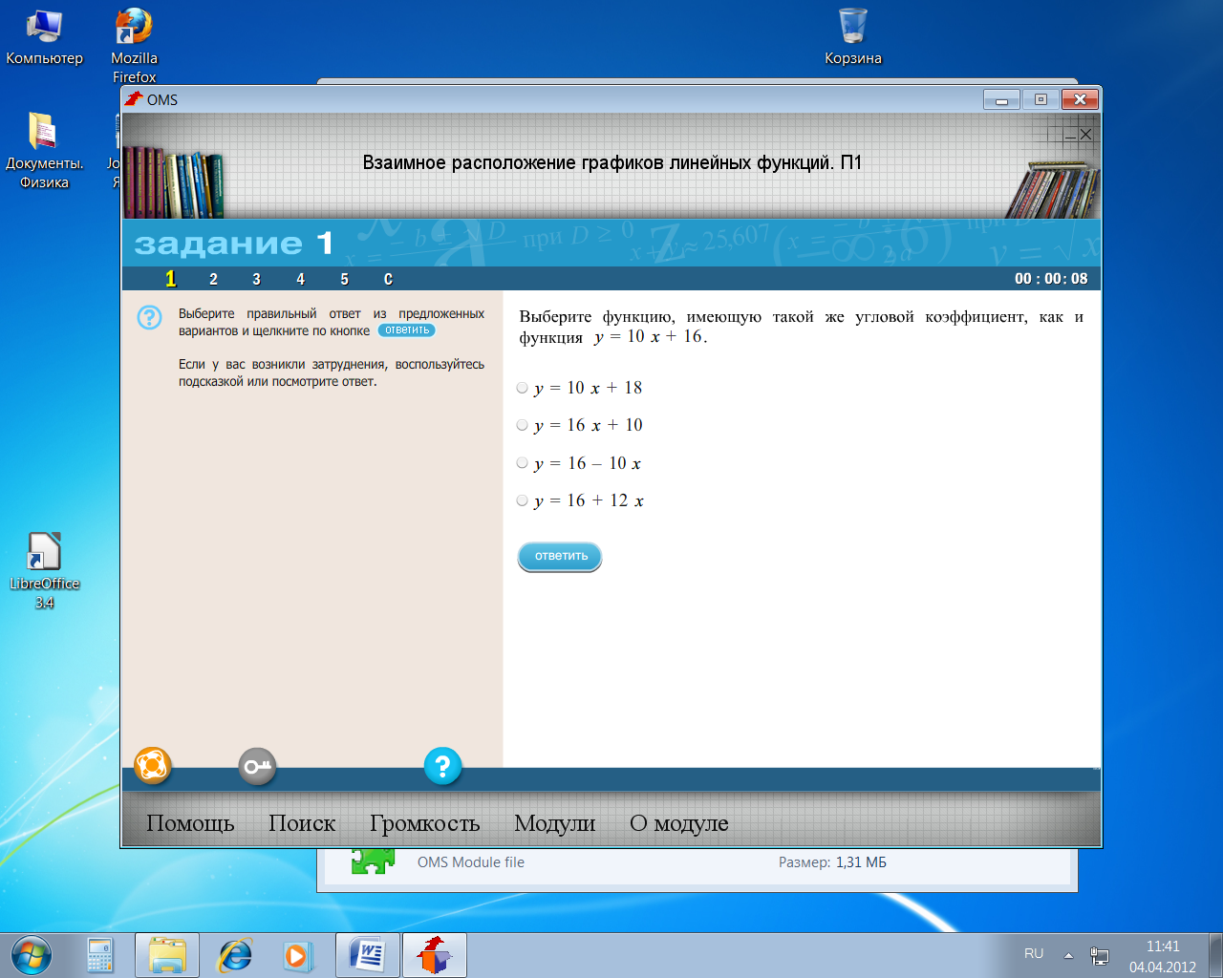 | Формулирует вопросы к заданиям теста, демонстрируя модуль на экране | Отвечают на вопросы учителя | 4
6 | Закрепление нового материала и отработка навыков построения графиков линейной функции (самостоятельная работа) | Ресурс 5. Взаимное расположение графиков линейных функций. | 1) Постранично демонстрирует задания модуля (первая часть самостоятельной работы), озвучивает их, следит за самостоятельностью выполнения заданий.  2) Формулирует задание второй части самостоятельной работы:  на второй странице данного модуля записано в качестве ответов 4 функции:  Вариант 1: у=18х+10  Вариант 2: у=10х+20  Вариант 3: у=10+12х  Вариант 4: у=18-10х  Необходимо (4 варианта) построить график функции (по своему варианту), но уменьшив коэффициенты k и b каждой функции в 2 раза.  3) Контролирует выполнение второй части, собирает работы | 1) Письменно отвечают на вопросы теста (на одной стороне листа)  2) По вариантам строят графики линейных функций по заданию учителя (на второй стороне листа) | 8
7 | Подведение итогов урока. Рефлексия. |  | Формулирует вопросы по теме урока, фиксирует основные выводы | Отвечают на вопросы учителя, формулируют и фиксируют выводы по теме урока. | 2
8 | Постановка домашнего задания |  | Формулирует задание на дом: задать формулами любые три пары линейных функций, графики которых:  а) пересекаются;  б) параллельны;  в) совпадают.  Каждую пару графиков построить в тетради в отдельной системе координат. | Записывают домашнее задание, задают вопросы учителю. | 1

Приложение к плану-конспекту урока
«Взаимное расположение графиков линейных функций»
Таблица 2.
ПЕРЕЧЕНЬ, ИСПОЛЬЗУЕМЫХ НА ДАННОМ УРОКЕ ЭОР
№ | Название ресурса | Тип, вид ресурса | Форма предъявления информации (иллюстрация, презентация, видеофрагменты, тест, модель и т.д.) | Гиперссылка на ресурс, обеспечивающий доступ к ЭОР
1 | Линейная функция и ее график. П1. | Практический ресурс | Тест | http://www.fcior.edu.ru/card/13979/lineynaya-funkciya-i-ee-grafik-p1.html
2 | Графики |  | Графики. Программа математический конструктор.
3 | Взаимное расположение графиков линейных функций. И1. | Информационный ресурс | Анимированный ролик со звуком | http://www.fcior.edu.ru/card/9013/vzaimnoe-raspolozhenie-grafikov-lineynyh-funkciy-i1.html
4 | Взаимное расположение графиков линейных функций. П1. | Практический ресурс | Тест | http://www.fcior.edu.ru/card/14328/vzaimnoe-raspolozhenie-grafikov-lineynyh-funkciy-p1.html
5 | Взаимное расположение графиков линейных функций. К1. | Контрольный ресурс | Тест (интерактивное задание) | http://www.fcior.edu.ru/card/7203/vzaimnoe-raspolozhenie-grafikov-lineynyh-funkciy-k1.html

